МИНИСТЕРСТВО ОБРАЗОВАНИЯ И НАУКИ РЕСПУБЛИКИ САХА (ЯКУТИЯ)
ГОСУДАРСТВЕННОЕ АВТОНОМНОЕ ОБРАЗОВАТЕЛЬНОЕ УЧРЕЖДЕНИЕ РЕСПУБЛИКИ САХА (ЯКУТИЯ)
«РЕГИОНАЛЬНЫЙ ТЕХНИЧЕСКИЙ КОЛЛЕДЖ В Г. МИРНОМ»
«УДАЧНИНСКОЕ ОТДЕЛЕНИЕ ГОРНОТЕХНИЧЕСКОЙ ПРОМЫШЛЕННОСТИ»

ИССЛЕДОВАТЕЛЬСКАЯ РАБОТА

по учебной дисциплине Физика
на тему
“ Физика и архитектура”

Автор:
Гарагуля Дарья Ильинична
II курс Р-22/9у
21.01.10 Ремонтник горного оборудования
Руководитель проекта:
Кыдрашева Чечек Михайловна

г. Удачный, 2023г.
СОДЕРЖАНИЕ
 | ПЛАН ИССЛЕДОВАНИЯ…………………………………………………………………... | 3
 | ВВЕДЕНИЕ…………………………………………………………....................................... | 3
1. | ОСНОВНАЯ ЧАСТЬ……… ………………………............................................................... | 4
1.2. | История развития архитектурной физики…………………………………………………. | 4
1.3. | Физика в профессии архитектора ………………………………………………………… | 5
1.4. | Загадка Пизанской башни…………………………………………………………………… | 5
1.5. | Падающие башни мира………………………………………………………………………. | 7
1.6. | Эйфелева башня……………………………………………………………………………… | 9
1.7. | Требования к конструкции зданий и сооружений…………………………………………. | 11
1.8. | Самое высокое место в мире………………………………………………………………… | 11
1.9. | Самое тяжёлое здание в мире……………………………………………………………….. | 12
2 | ИССЛЕДОВАТЕЛЬСКАЯ ЧАСТЬ…………………………………………………………. | 14
2.1. | Опыт на силу тяжести и веса тела…………………………………………………………... | 14
2.2. | Вывод о проделанной работе…………………………………………………. | 15
 | ЗАКЛЮЧЕНИЕ………………………………………………………………………………. | 16
 | СПИСОК ИСПОЛЬЗУЕМЫХ ИСТОЧНИКОВ……………………………………………. | 17

ВВЕДЕНИЕ
Работа «Физика и архитектура» в такой важной науке, как архитектура используются различные законы физики. Любая форма вещества неизбежно подвергается действию физических процессов. Я решила исследовать применение физики в архитектуре.
Актуальность данной работы состоит в том, что много кто не задумывался, как возводились архитектурные сооружения, какие технологии строительства использовались и как физика связана с архитектурой.
Объект исследования: Существующие здания: Бурдж-Халифа, Дворец Парламента
Предмет исследования: Влияние законов физике и физических явлений на конструкцию и устойчивость сооружений
Цель работы: Исследовать взаимосвязь и взаимозависимость физика и архитектуры.
Задачи:
1. Найти и выяснить значимость законов и явлений физики в планировки зданий и сооружений;
2. На примере физических законов и явлений обосновать, как здания возводятся и остаются устойчивыми;
3. Рассмотреть на предложенных примерах эту связь;
Методы исследования: изучение теоретических основ, обобщение, практика, анализ.
Гипотеза: физика является неотъемлемой базой для установки и проектирования архитектурных сооружений.

1. ОСНОВНАЯ ЧАСТЬ
1.2 История развития архитектурной физики
Еще в I в. до н.э. древнеримский архитектор Витрувий сформулировал три основных принципа архитектуры: практичность, прочность и красота. Здание практично, если оно хорошо спланировано и им удобно пользоваться. Оно прочно, если построено тщательно и надежно. Наконец, оно красиво, если радует глаз своими материалами, пропорциями или деталями убранства
Архитектурная физика является относительно новой областью, которая начала развиваться в середине XX века. Она возникла из-за возросшей потребности в большем количестве энергии и более комфортных условиях в помещениях.
В 1950-м году были проведены первые исследования в области энергетической эффективности здания. Инженеры начали проводить исследования теплопередачи, потерь энергии через стены и окна, влияния климата на потребление энергии.
К 1960-м годам компьютеры стали более точными в анализе тепловых потоков и воздушных потоков. Это позволило архитекторам и проектировщикам выбрать наиболее оптимальные системы отопления и вентиляции, а также выбирать наиболее эффективное отопление, вентиляцию и климатическое оборудование.
В 1970-х годах были разработаны модели, которые учитывали влияние тепла, света, звука и воздушных потоков на ощущения и здоровье людей. В последние десятилетия архитектурная физика стала все более важной в свете изменения климата и стремления к устойчивому развитию. Она помогает разрабатывать здания и городскую среду, которые максимально адаптированы к климатическим условиям, энергоэффективны и создают комфортные условия для жизни и работы
1.3 Физика в профессии архитектора
Физика – это наука о природе, практически во всех ее областях. Она изучает механические, электрические, магнитные, тепловые, звуковые и световые явления, которые применяются практически во всех направлениях: геодезии, медицине, архитектуре и т.д.
В архитектуре - физика имеет наибольшее значение. Она помогает более четко рассмотреть понятия устойчивости, прочности и жесткости конструкций. Без простейших законов физики невозможно рассчитать даже освещение внутренней и внешней части сооружения.
Существует даже наука о методах расчетов прочности, жесткости и устойчивости элементов сооружений, называемая сопротивлением материалов.
Прочность - способность элемента конструкции сопротивляться разрушению под нагрузкой;
Жесткость - способность элемента конструкции сопротивляться деформациям;
Устойчивость - способность элемента конструкции сопротивляться воздействию больших отклонений от равновесия при малых изменениях нагрузки.
Архитектор, который знает, как конструирование и строительство объектов связано с физическими явлениями, позволяет ему правильно предусматривать мероприятия по шумоизоляции здания, ориентация здания по свету, тип и вид ограждающей конструкции и т.д.
Факторы, воздействующие на возведение зданий, подразделяют на внутренние и внешние:
- К внешним факторам относят природные и искусственные явления: шум, влага, осадки, радиация, электромагнитные волны, звуковые колебания, сейсмические волны и т.д.
- К внутренним факторам относят технологические и функциональные явления: удары, пролив жидкости, биологические вредители, оборудования и люди.
1.4. Загадка Пизанской башни
Самой знаменитой достопримечательностью города Пиза является его Башня (рис.1).
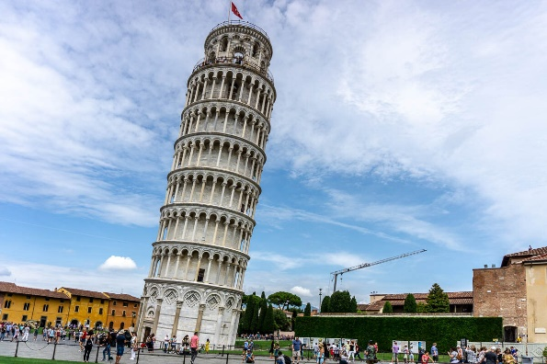
Рис.1. Пизанская башня
Известна она в первую очередь тем, что стоит не строго вертикально, а под наклоном от основной оси. Ведь если бы не этот изъян, то вряд ли бы многотысячные толпы туристов приезжали ежегодно, чтобы взглянуть на эту, ставшую мировой, «падающую» достопримечательность. Далеко не все знают, что «падающая» башня не отдельное сооружение, а часть архитектурного ансамбля. Кроме самой башни, являющейся на самом деле колокольней или же кампанеллой (от итальянского слова campanella, что значит колокольчик), в него входят Пизанский собор (Duomo di Santa Maria Assunta), Баптистерий (Battistero di San Giovanni), кладбище Кампо-Санто (Campo Santo) и площадь чудес (Piazza dei Miracoli) на которой это все расположено. Колокольня расположена недалеко от северо-восточного угла собора. А весь ансамбль считается мировым шедевром итальянской архитектуры средних веков, оказавшим большое влияние на развитие культуры в Италии. Падает Пизанская Башня уже на протяжении восьми столетий. Из-за этого сами итальянцы и называют ее «затянувшимся чудом». Отклонение увеличивается с каждым годом на один миллиметр. А всего здание отклонилось от оси более чем на пять метров, что не так уж и мало. Но, ни смотря ни на что, кампанелла пережила даже землетрясение и сегодня открыта для посещения. С момента постройки Пизанская Башня стала практически символом города. Ее строительство было начато в августе 1173 года, посреди зеленого луга на окраине Пизы вместе с городским собором и крестильней. Вместе с перерывами продолжительность работ составила около двух столетий. Окончательно колокольня была готова в 1370 году. Кто был автором первоначального проекта достоверно неизвестно. Однако исторические хроники предполагают, что это мог быть Бонанно Пизано (Bonanno Pisano). Сегодня определить была ли кривизна постройки задумана изначально или образовалась в результате проседания почвы впоследствии уже невозможно. Хотя второй вариант выглядит более правдоподобным. Скорее всего, изначальный проект уже был в чем том ошибочен. А башня изначально планировалась как вертикальная. Однако практически сразу после постройки первого этажа с колоннадой высотой 11 метров, строение начало кренится в южную сторону. И сначала это были всего лишь четыре сантиметра. После этого строительные работы были приостановлены и возобновились лишь спустя 100 лет. В 1275 году, когда крен Пизанской башни составлял уже 50 сантиметров, ситуацию попытались исправить. Для этого при возведении последующих этажей закладывалось превышение высоты на 10 сантиметров со стороны крена. К сожалению это не сильно помогло, и возведение колокольни пришлось прекратить досрочно, сократив ее на четыре этажа от первоначального проекта. Архитектурные особенности Романо-пизанский стиль Пизанской башни. поражает всех своим изяществом и красотой. Высота ее восьми ярусов после окончания строительства составила 58 метров 36 сантиметров. В самой высокой части высота равна 56 метров 70 сантиметров, а в самой низкой – 55 метров 90 сантиметров. Диаметр основания колокольни, имеющей цилиндрическую форму, составляет 15 метров 54 сантиметра. Толщина внешних стен у основания составляет 4 метра 90 сантиметров, а у вершины – 2 метра 48 сантиметров. Ее отклонение от вертикальной оси на уровне основания составляет 4 метра, а на уровне вершины – 5 метров 30 сантиметров. На верхний уровень кампанеллы возносят 294 ступени. А уж оттуда туристам, одолевшим восхождение, открывается красивый вид на Поле Чудес и ближайшие окрестности. Вся башня выполнена из камня и декорирована цветным мрамором (светло-серого и белого цветов). У ее входа расположены барельефы, на которых изображены мифические фигуры животных. Верх люнета украшен статуей Мадонны с младенцем, выполненной Андреа Гварди (Andrea Guardi). Первый ярус окаймлен глухими арками с пятнадцатью полуколоннами и украшен кессонами, внутри которых можно увидеть розетки идентичные украшениям на баптистерии и соборе. Шесть последующих этажей окружены декоративными романскими аркадами. Их изящество напоминает византийскую архитектуру. Венчает здание звонница, прорезанная арками для семи колоколов. Их вес колеблется от 300 килограмм до 3,5 тонн. Кроме того у каждого из них свое имя и тон. Последующие присоединились к нему уже в 16-17 веках. Кстати все они находятся в рабочем состоянии и до сих пор радуют туристов своим звоном. Колокола Самый первый был отлит в середине 13 века. Его нота соль-бемоль, а имя Паскверечча (Pasquereccia). Второй Терца (Terza) с нотой си-диез появился в 1473 году. Маленький Веспруччо (Vespruccio) с нотой ми выплавили в 1501 году. Крочифиссо (Crocifisso) с нотой до-диез сделал мастер Винченцо Посенти (Vincenzo Posenti), а в 1818 году он был переплавлен Гуаланди да Прато. Даль Поцо (Dal Pozzo) – нота соль изготовили в 1606 году. Во время бомбардировки Второй Мировой войны он был разрушен. После войны его отреставрировали и отправили в музей. А на его месте в 2004 году появилась точная копия. Ассунта (Assunta) с нотой си — самый большой из семи колоколов, появился благодаря Джованни Пьетро Орланди. Последним звонницу пополнил Сан Раньери (нота ре-диез). Причем его неоднократно подвергали переплавке. В последний раз это было в 1735 году. Так как собор, к которому относится Пизанская колокольня, является действующим, то перед каждой мессой, а также в полдень все желающие могут услышать перезвон этих колоколов. Интересно, что в средние века колокола звонили не одновременно, а каждый в свой специально установленный литургический час
1.5. Падающие башни мира
Во всем мире около 300 падающих башен. Из них башня церкви в г.Зуурхузен (Германия) занимает первое место по углу наклона, далее- Пизанскаябашня, Болонская Гаризенда, Косая башня Невьянска на Урале. Правда, некоторые «призовики» были выпрямлены реставраторами, например минареты Улугбека В Самарканде«Падающие» башни есть в Пизе, Болонье, в Афганистане и др. местах.
В Болонье рядом высятся две знаменитые «падающие» башни из простого кирпича. Более высокая башня (высота 97 м, вершина отклонена на 1,23 м от вертикали), продолжает наклоняться и ныне. Вторая -достигает половины высоты своей соседки и наклонена ещё сильнее (её высота 49 м, отклонение от вертикали 2,4 м)
Падающие башни Болоньи не так широко известны, как Пизанская, но точно так же являются символом города, в котором находятся. Наиболее высокая, Азинелли, наклонена не так сильно, как её соседка, Гаризенда, зато она гораздо выше: высота башни Азинелли превышает 97 м. Это делает её наиболее высокой исторической постройкой Старой Болоньи и самой высокой «падающей» башней мира.
Угол наклона башни Азинелли от вертикальной оси составляет 1,3°. Казалось бы, не так много, но при высоте конструкции это приводит к отклонению верхней части башни на 2 с лишним метра. Тем не менее Азинелли способна выстоять и в таком положении, а вот её соседке, Гаризенде, повезло меньше: отклонение той превышало изначально 3 м, и это серьёзно угрожало и самой постройке, и окружающим. Гаризенду укорачивали трижды, и теперь её высота составляет только 48 м. Зато именно она, а не более высокая «сестрица», упомянута в «Божественной комедии» Данте. Строить башни в принципе было модным среди итальянской знати в Средние века. Башни служили жилыми помещениями и укреплёнными цитаделями, а также демонстрировали величие и утверждали власть своего хозяина. В одной только Болонье сегодня можно увидеть около 20 башен, при том что изначально, в 13 веке, их насчитывалось порядка полутора сотен.
Конструкция башен была более-менее одинакова. В каждой был фундамент, усиленный вколоченными в землю столбами, присыпанными камнем. Основание делали из больших каменных блоков, а стены становились чем выше, тем тоньше. Обычно стен было две: более толстая внутренняя и тонкая внешняя, а промежуток между ними засыпали щебнем.В 18 веке Джованни Гульельмо изучал гравитацию, бросая предметы именно с башни Азинелли.
С возведением «падающих» башен, конечно, связано множество легенд, в том числе и та, что обещает влюблённому юноше руку красавицы только после постройки самой высокой башни в городе. Однако историческая правда скорее в том, что технологии строительства в те времена оставляли желать лучшего. Для того, чтобы возвести башню типичной конструкции высотой около 60 м, требовалось от 3 до 10 лет работы. Согласно расплывчатым данным, Азинелли одноимённое семейство начало строить на рубеже 12 и 13 веков. Несколькими столетиями спустя башней завладел город, и здесь была устроена тюрьма. Башни-соседки соединили своеобразным мостиком из дерева, но он сгорел во время городского пожара. Во время Второй мировой войны башня Азинелли использовалась как наблюдательный пост, а впоследствии и как телевышка
1.6. Эйфелева башня
Эйфелева ба́шня — металлическая башня в центре Парижа, самая узнаваемая его архитектурная достопримечательность (рис.2).
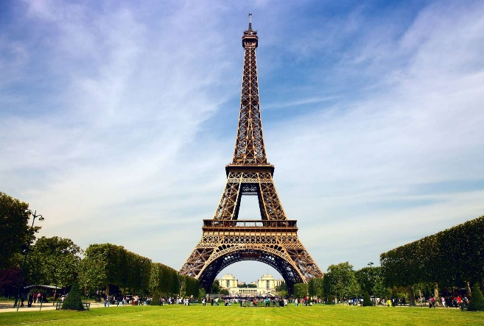
Рис.2. Эйфелева башня
Названа в честь главного конструктора Гюстава Эйфеля; сам Эйфель называл её просто «300-метровой башней» (tour de 300 mètres).
Башня, впоследствии ставшая символом Парижа, была построена в 1889 году и первоначально задумывалась как временное сооружение, служившее входной аркой парижской Всемирной выставки 1889 года.
Эйфелеву башню называют самой посещаемой платной достопримечательностью мира и самой фотографируемой. Например, в 2006 году на башне побывало 6 719 200 человек, а за всю её историю по 31 декабря 2007 — 236 445 812 человек. Изначальный проект Нугье и Кёшлена был слишком «сухим» в эстетическом плане и не отвечал требованиям, выдвигаемым к сооружениям Всемирной Парижской выставки, архитектура которых должна была быть более изысканной. Чтобы башня более отвечала вкусам требовательной парижской публики, архитектору Стефа́ну Сове́стру (фр.) было поручено поработать над её художественным обликом. Он предложил обшить цокольные опоры башни камнем, связать её опоры и площадку первого этажа с помощью величественных арок, которые стали бы одновременно главным входом на выставку, разместить на этажах башни просторные застеклённые залы, придать верхушке башни округлую форму и использовать разнообразные декоративные элементы для её украшения.
В январе 1887 г. Эйфель, государство и муниципалитет Парижа подписали договор, согласно которому Эйфелю предоставлялась в личное пользование эксплуатационная аренда башни сроком на 25 лет, а также предусматривалась выплата денежной субсидии в размере 1,5 млн золотых франков, составившую 25 % всех расходов на строительство башни. 31 декабря 1888 года с целью привлечения недостающих средств, создается акционерное общество с уставным фондом 5 млн франков. Половина этой суммы — средства, внесенные тремя банками, вторая половина — личные средства самого Эйфеля.
Итоговый бюджет строительства составил 7,8 млн франков. Башня окупилась за период работы выставки, а её последующая эксплуатация оказалась весьма доходным бизнесом. Строительные работы в течение двух лет, двух месяцев и пяти дней (с 28 января1887 года по 31 марта 1889 года) выполняли 300 рабочих[3]. Рекордным срокам возведения способствовали чертежи чрезвычайно высокого качества с указанием точных размеров 18 038 металлических деталей, для сборки которых использовали 2,5 млн заклёпок.
Чтобы закончить башню в назначенный срок, Эйфель применял, большей частью, заранее изготовленные части. Отверстия для заклёпок были просверлены в намеченных местах уже заранее, и две трети от 2,5 млн заклёпок были заранее установлены. Ни одна из заготовленных балок не весила больше 3 тонн, что очень облегчало поднятие металлических частей на предусмотренные места. Вначале применялись высокие краны, а когда конструкция переросла их по высоте, работу подхватили специально сконструированные Эйфелем мобильные краны. Они двигались по рельсам, проложенным для будущих лифтов. Сложность состояла и в том, что подъемное устройство должно было двигаться вдоль мачт башни по изогнутой траектории с меняющимся радиусом кривизны. Первые лифты на башне приводились в действие гидравлическими насосами. Вплоть до нашего времени используются два исторических лифта фирмы «Fives-Lill», установленные в 1899 г. в восточной и западной опорах башни. С 1983 г. их функционирование обеспечивается электродвигателем, а гидравлические насосы сохранены и доступны для осмотра.
Второй и третий этаж башни связывал вертикальный лифт, созданный инженером Леоном Эду (фр. Léon Édoux; однокурсник Эйфеля по Центральной высшей технической школе). Этот лифт состоял из двух взаимоуравнивающихся кабин.
1.7. Требования к конструкции зданий и сооружений
Все требования можно свести в четыре основные группы: функциональные, технические, архитектурно-художественные и экономические.
- Функциональные требования – соответствие здания поставленным требованиям (а также создание необходимых качеств и условия быта и труда людей).
- Технические – защита помещений от внешних воздействий среды.
- Архитектурно-художественные (эстетические) – внешний облик здания, гармонично связанный с окружающей средой (удовлетворение потребностей прекрасного).
- Экономические – предусмотренное уменьшение затрат на материалы, рабочую силу и время.
В расчетах строительных конструкций и основания должны быть учтены все виды нагрузок, соответствующих функциональному назначению и конструктивному решению здания или сооружения, климатические, а в необходимых случаях технологические воздействия, а также усилия, вызываемые деформацией строительных конструкций и основания.
Для элементов строительных конструкций, характеристики которых, учтенные в расчетах прочности и устойчивости здания или сооружения, могут изменяться в процессе эксплуатации под воздействием климатических факторов или агрессивных факторов наружной и внутренней среды, в том числе под воздействием технологических процессов, которые могут вызывать усталостные явления в материале строительных конструкций, в проектной документации должны быть дополнительно указаны параметры, характеризующие сопротивление таким воздействиям, или мероприятия по защите от них.
Важно выделить одно из технических требований – огнестойкость. Огнестойкость определяется степенью возгораемости материалов, применяемых при строительстве (несгораемые, трудно-сгораемые и сгораемые). Все эти основные требования в купе дают максимальную функциональность и безопасность сооружаемых зданий.

1.8. Самое высокое место в мире
Бурдж-Халифа - самое высокое когда-либо существовавшее сооружение в мире. Точная высота сооружения составляет 828 м. (рис.3)
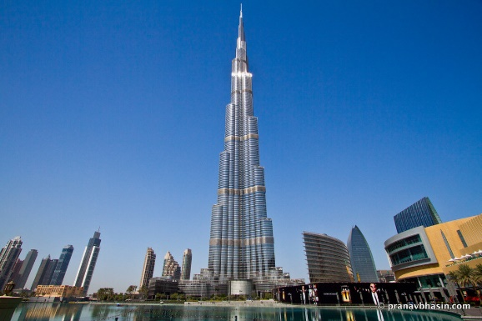
рис.3. Бурдж-Халифа
Правитель эмирата Дубай, шейх Мухаммед бен Рашед Аль Мактум, открывая 828-метровый небоскрёб, известный во всем мире под названием «Бурдж Дубай» («Дубайская башня»), переименовал его, посвятив здание президенту ОАЭ шейху Халифе ибн Заиду ан-Нахайяну.
«Бурдж Халифа» проектировалась как «город в городе» — с собственными газонами, бульварами и парками. Общая стоимость сооружения — около $1,5 млрд. Автор проекта — американский архитектор Эдриан Смит, уже имеющий опыт проектирования подобных сооружений. Бурдж Халифа — ключевой элемент нового делового центра в Дубае. Внутри комплекса размещены отели, квартиры, офисы и торговые центры. Согласно проекту, на 37 нижних этажах разместится отель, а 700 роскошных квартир займут этажи с 45 по 108. Большинство же площадей отведено под офисные помещения.
Специально для «Бурж Халифа» была разработана особая марка бетона, который выдерживает температуру до +50 °C. Заливают его только ночью, а в раствор добавляют лёд.
Строительство небоскрёба началось в 2004 году и шло со скоростью 1—2 этажа в неделю. Бетонные работы были завершены после возведения 160 этажа, далее шла сборка 180-метрового шпиля из металлических конструкций. Пожарная система здания позволяет эвакуировать всех его обитателей не более чем за 32 минуты.
1.9. Самое тяжёлое здание в мире
Самое тяжелое здание мира, а именно Дворец Парламента (рис.4), расположился в столице Румынии, городе Бухаресте. Это невероятно большое, интересное здание, которое на данный момент является самой знаменитой достопримечательностью Румынии.
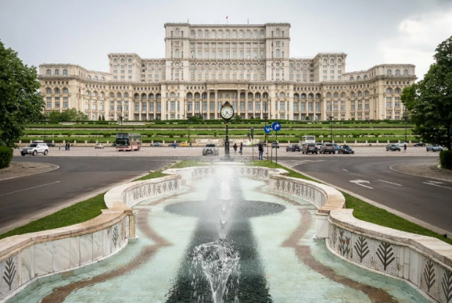
Рис.4. Дворец Парламента
Найти его очень легко, ведь расположился дворец прямо в центре Бухареста, поскольку размеры немаленькие, пройти мимо практически невозможно.
Здание используется для административных целей, внутри расположился Румынский Сенат, Палата Депутатов, штаб-квартира Юго-Восточной европейской корпоративной инициативы.
Высота Дворца Парламента составляет 86 метров, длина- 270 метров, ширина-240. Также здание уходит на 92 метра под землю. Общий вес здания составляет 4098500 тонн.
Во дворце, расположенном 1100 комнат на 12 этажах. Цифры и правда впечатляют. Только вдумайтесь, какое оно огромное. Строительство такого огромного административного здания пришла в голову бывшему президенту Румынии Николае Чаушеску, после его визита в Северную Корею. Эта идея не покидала его, и в 1984 году начались первые строительные работы по возведению самого внушительного административного здания мира. Над разработкой дизайна дворца работали 700 архитекторов разных стилей, это было сделано для того, чтоб сделать все поистине уникально, руководителем проекта была Анка Переску.Строительные работы проходили круглосуточно, 7 дней в неделю. Над зданием трудились порядка 20 тысяч строителей. До конца дворец не готов и по сей день, какие-то недоработки присутствуют. Но оно все функционирует

2. ИССЛЕДОВАТЕЛЬСКАЯ ЧАСТЬ
2.1. Опыт на силу тяжести и веса тела
Для первого опыта нам понадобятся два листа бумаги А4, скотч и книги. Лист мы скрутим в трубку и зафиксируем с помощью клея. Данную процедуру проделаем еще с одним листом. (рис.3)
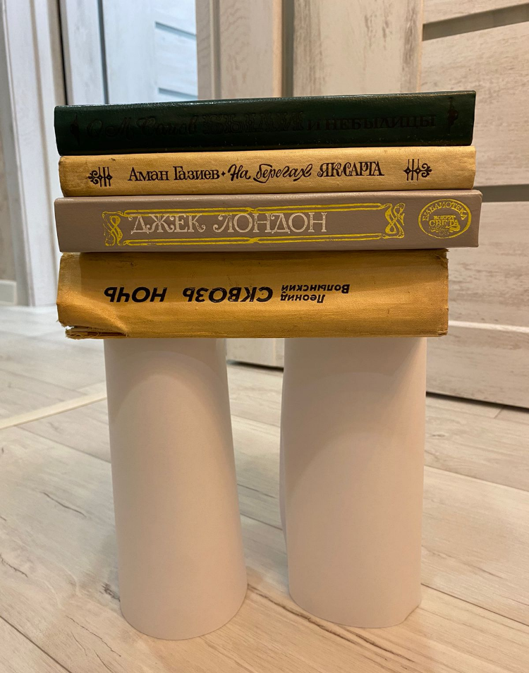
Рис.3. Опыт на силу тяжести и веса тела
Далее установим трубки вертикально и сделаем нагрузку с помощью книг. Минимальный вес контракции мы возьмем 1.5 кг. В процессе мы придем к выводу, что чем больше мы кладем книг, тем сильнее будут прогибаться трубки и конструкция упадет. Максимальный груз, которую может выдержать данная конструкция является 3.5 кг.
Для следующего опыта нам так же понадобится клей, два листа бумаги А4 и книги. Листы мы сложим гармошкой, получиться что-то вроде гофрированной бумаги. Затем, как в первом опыте, скрутим листы в трубки и установим вертикально. Нагрузку совершим тоже с помощью книг (рис.4).

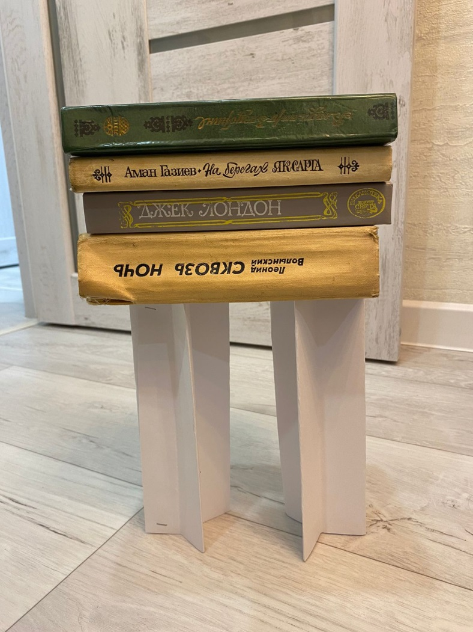
Рис.4. Опыт на силу тяжести и веса тела
Заметим, что данная конструкция выдерживает намного больший вес, чем первая. Данная конструкция выдержала на 900грам больше (общая сумма, которую выдержала вторая конструкция 4.4 кг), чем первая.
2.3 Вывод о проделанной работе
Устойчивость объекта зависит от формы и распределения внутреннего веса. Основываясь на этом, можно правильно сконструировать объект, не боясь за его безопасность и сохранность.

ЗАКЛЮЧЕНИЕ
В основе созданных человеком архитектурных композиций лежат результаты многосторонних исследований, в частности полностью выполняются законы физики, а также выполняются свойства равновесия, устойчивости, прочности. В результате проделанной работы я узнала, насколько важны силы тяжести и веса тела в архитектуре, и какова роль закона устойчивого равновесия в строительстве архитектурных сооружений. Я привела пять примера различных сооружений. В них во всех действуют законы физики.
Гипотеза исследования подтвердилась: физика является неотъемлемой базой для установки и проектирования архитектурных сооружений.
На основе исследованных и найденных мною данных и полученной информации, моя гипотеза подтвердилась.
Поставленная цель достигнута: Исследовать взаимосвязь и взаимозависимость физика и архитектуры.

СПИСОК ИСПОЛЬЗУЕМЫХ ИСТОЧНИКОВ
- История развития архитектурной физики; https://nauchniestati.ru/spravka/arhitekturnaya-fizika/
- Физика в профессии архитектора;
https://multiurok.ru/files/issledovatelskaia-rabota-fizika-v-sovremennoi-arkh.html
- Требования к конструкции зданий и сооружений;
https://www.consultant.ru/document/cons_doc_LAW_95720/149a368b7cfc71fd5efef21cedd3eae15ed4491f/
https://koncpekt.ru/spo-vuz/5006-issledovatelskaya-rabota-fizika-i-arhitektura.html
- Самое высокое место в мире;
https://m.fishki.net/32633-samoe-vysokoe-zdanie-v-mire-burdzh-halifa-79-foto--tekst.html

